上海含芙建筑工程有限公司
“5·23”高处坠落死亡事故调查报告

2023年5月23日9时左右，在浦东新区张江中区单元56-01地块项目发生一起高处坠落事故，造成一人死亡。
接到事故报告后，根据《中华人民共和国安全生产法》《生产安全事故报告和调查处理条例》（国务院令第493号）等相关法律法规的要求，以及浦东新区人民政府的授权，由浦东新区应急管理局（以下简称：区应急管理局）牵头，会同上海市公安局浦东分局、浦东新区建设和交通委员会、浦东新区总工会、张江镇人民政府，并邀请浦东新区监察委员会派员组成事故调查组。调查组通过现场勘查、调查取证、技术勘察、综合分析等，查明了事故发生的原因，认定了事故的性质，提出了对有关责任人员、责任单位的处理建议和防范措施。现将情况报告如下：
一、基本情况
（一）项目基本情况
浦东新区张江中区单元56-01地块项目，建设单位为上海翌鑫置业有限公司（以下简称：翌鑫置业），项目施工总承包单位为上海建工集团股份有限公司（以下简称：建工集团），幕墙安装分包单位为上海富艺幕墙工程有限公司（以下简称：富艺幕墙公司），吊篮设备的租赁及维保单位为上海含芙建筑工程有限公司（以下简称：含芙公司），监理单位为上海建浩工程顾问有限公司（以下简称：建浩监理公司），项目地点：位于张江中区单元56-01地块，南临中科路，东接卓慧路，西临学林路，北至海科路，项目内容：桩基、土石方及支撑工程、地下室及地上钢筋混凝土结构工程、地下室及地上砌筑工程、水电安装、基坑围护、水泵、风机等内容，（专业分包工程）有电梯、幕墙、弱电、空调工程、消防报警等所有工程内容，项目开工日期：计划2019年11月30日，竣工日期：2024年11月27日，合同工期1825（日历天），合同金额约21亿元，施工立项批准文号310115MA1K4C4D320191D3101001。
（二）单位情况
1.建工集团：成立于1998年6月15日;统一社会信用代码：91310000631189305E;住所：中国（上海）自由贸易试验区福山路33号;法定代表人：徐征；公司类型：其他股份有限公司（上市）;经营范围：境内外各类建设工程的承包、设计、施工、咨询及配套设备、材料、构件的生产、经营、销售,从事各类货物及技术的进出口业务,建筑技术开发与转让,机械设备租赁,房地产开发经营及咨询,城市基础设施的投资建设,实业投资,国内贸易（除专项规定）;对外派遣各类劳务人员（不含海员）。【依法须经批准的项目,经相关部门批准后方可开展经营活动】。持有建筑业企业资质证书，证书编号：D231544933，安全生产许可证编号：（沪）JZ安许证字[2016]010032。
2.富艺幕墙公司：成立于1993年9月28日；统一社会信用代码：913100006072661127；住所：上海市松江区石湖荡镇松蒸公路2188号2幢1层；法定代表人：李刚；公司类型：有限责任公司（港澳台投资、非独资）；经营范围：许可项目:建设工程设计;建设工程施工（核电站建设经营、供排水管网除外）。货物进出口;技术进出口。（依法须经批准的项目,经相关部门批准后方可开展经营活动,具体经营项目以相关部门批准文件或许可证件为准）一般项目:建筑幕墙材料及配套件、铝合金门窗的设计、加工、安装;建筑科技、节能科技领域内的技术开发、技术转让、技术服务、技术咨询;自有设备租赁（不得从事金融租赁）,建筑材料、装饰材料、机电设备、五金制品的销售,专业设计服务。（除依法须经批准的项目外,凭营业执照依法自主开展经营活动），证照编号：27000002202108240001。
3.含芙公司：成立于2017年06月26日;统一社会信用代码：91310117MA1J28LD9H；住所：上海市松江区新松江路1800弄3号；法定代表人：白福彬；公司类型：有限责任公司（自然人投资或控股）；经营范围：建筑装修装饰建设工程专业施工，房屋建设工程施工，钢结构建设工程专业施工，市政公用建设工程施工，园林绿化工程，自有建筑设备租赁，通用机械设备、五金交电、建筑装潢材料（除危险品）批发零售。【依法须经批准的项目，经相关部门批准后方可开展经营活动】，证照编号：27000000201706260253。
4.建浩监理公司：成立于2003年2月10日;统一社会信用代码：91310113747266413Y;住所：上海市宝山区上大路668号256C室;法定代表人：方庆法;公司类型：有限责任公司（非自然人投资或控股的法人独资）;经营范围：工程建设专业领域的工程咨询业务,工程监理甲级,工程设备监理甲级,工程造价咨询甲级,工程招标代理甲级,工程测量业务,工程项目管理业务,工程建设领域内的”四技“服务,（涉及行政许可的,凭许可证经营），持有工程监理资质证书，证书编号：E231001058。
（三）项目承发包情况
1.翌鑫置业与建工集团签订《张江中区单元56-01地块项目总承包工程合同》，双方签订了《工程承发包安全管理协议》，约定了安全管理责任，工程主要内容：建设办公楼宇，A1楼地上30层，地下与A2、A5共用一个大地下室，地下共3层，合同金额约203491万元。
2.建工集团与富艺幕墙公司签订《张江中区单元56-01地块项目办公楼外立面设计、供应及安装工程合同》，同时签订了《工程承发包安全管理协议》，约定了双方安全管理责任，分包范围内容：办公楼宇外立面设计、供应及安装工程，合同金额约13261万元。
3.富艺幕墙公司与含芙公司签订了《吊篮租赁合同》，同时签订了《吊篮租赁安全协议》，约定了双方安全管理责任，合同内容：提供吊篮设备、吊篮维修及保养等。合同金额约47万元。
4.翌鑫置业与建浩监理公司签订了《建设工程委托监理合同》，约定由建浩监理公司负责项目监理工作。合同金额约780万元。
（四）相关人员情况
1.杜显威，富艺幕墙公司项目经理，全面负责该项目的生产经营活动，持有建筑施工企业项目负责人安全生产知识考核合格证书。
2.李士锋，富艺幕墙公司项目安全员，负责分包项目的安全管理工作，持有建筑施工企业专职安全生产管理人员安全生产知识考核合格证书。
3.常志彪，含芙公司项目负责人，负责吊篮租赁和维保工作安排。
4.刘德庆，含芙公司吊篮维保工，负责现场吊篮的维保工作。
二、事故发生经过和救援情况
按照合同约定，2023年5月23日，含芙公司吊篮维保人员刘德庆前往张江中区单元56-01地块项目A1楼对吊篮进行日常维保。9时左右，在A1楼东侧地面扎钢筋的施工人员杨成雨听到砰的一声响，向A1楼方向看去发现有人摔倒在地上，吊篮悬挂在A1楼4层东立面墙外侧。在A1楼西侧货梯口巡查的李士锋，听到工人说A1楼出事了，立刻赶到现场，看到刘德庆倒在地上，立即安排车辆将刘德庆送至上海市曙光医院（东院）进行救治。刘德庆经抢救无效于当日9时49分死亡。
三、事故现场勘查及安全管理情况
（一）事故现场勘查及调查情况
1.事发地点位于浦东新区张江中区单元56-01地块项目，事发吊篮布置于A1楼屋顶。（图一）
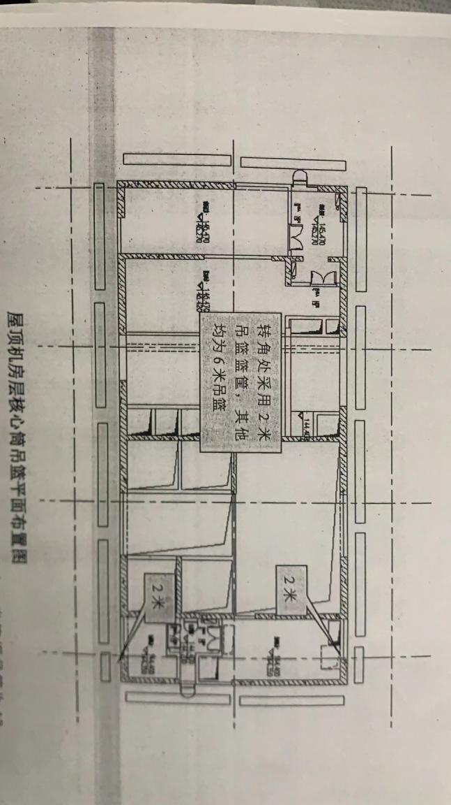
图一A1楼屋顶吊篮布置平面图
2.现场勘查时，因为吊篮悬挂高处存在一定危险性，施工单位已将吊篮拆除，并整体移至A1楼东南侧空地处，第一事故现场已不存在。事发区域为A1楼东侧4层顶平台，4层顶平台为三角形，事发位置至5层以上建筑外墙水平距离约3.5米（图二）。根据现场其他工人即时拍摄的照片，事发后吊篮倾斜悬挂于A1楼4层东框架幕墙外，吊篮南侧由钢丝绳悬吊于上部，北侧处于悬垂状态（图三）。
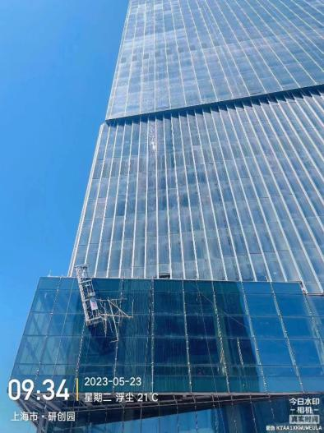
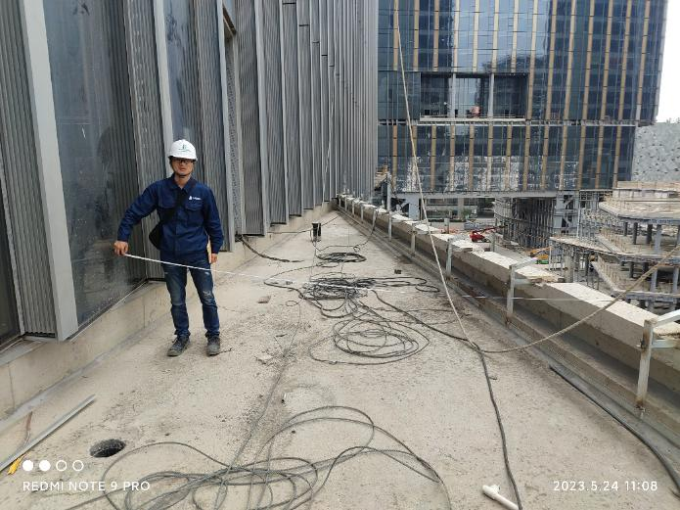
图二 A1楼东侧4层顶平台 图三 事发情况
3.吊篮工作钢丝绳、安全钢丝绳悬挂在A1楼屋顶吊篮悬挂机构环形轨道上的行走小车底部（图四）。环形轨道距建筑外立面约0.5m，钢丝绳两吊点间距约4.8m（图五）。
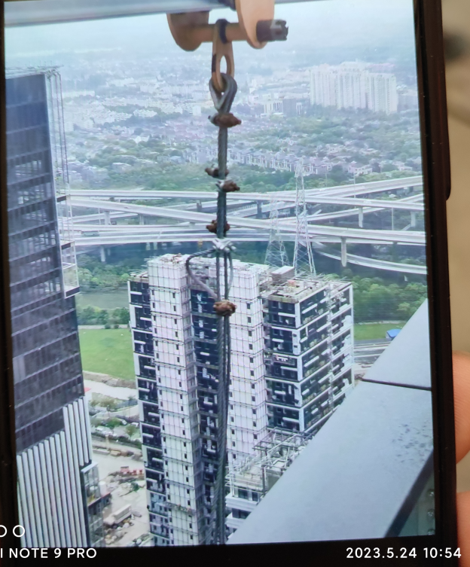
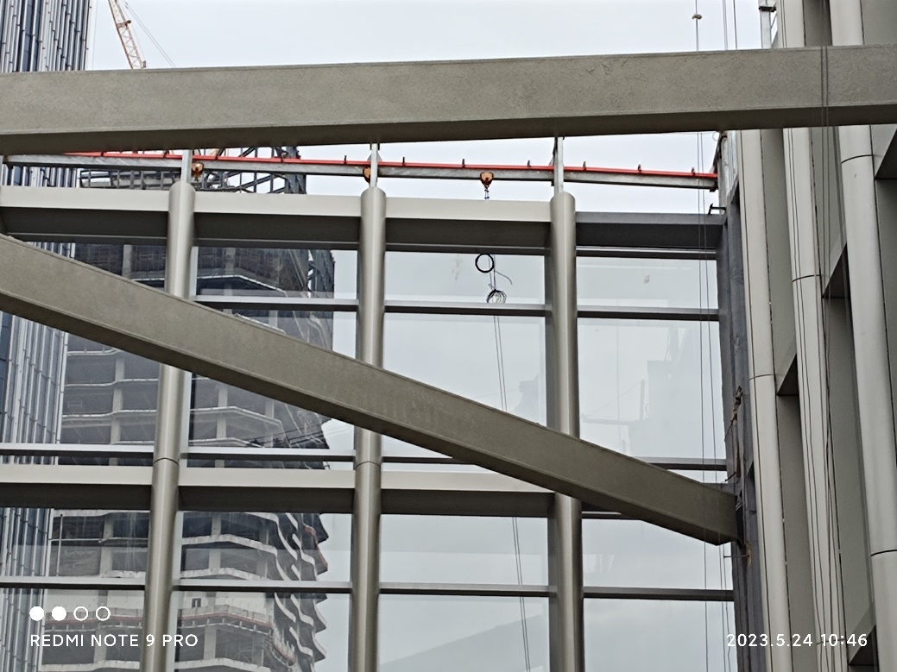
图四 行走小车情况 图五 吊点间距情况
4.事故中使用的吊篮长约6米，宽约0.7米，吊点距离约5.95m，护栏外侧高约1.2米，内侧高约1.05米（图六）。上海宝继检测技术有限公司于2023年2月7日对吊篮安全锁进行检验，并出具检验合格报告，报告编号BJ-2302-H0007、BJ-2302-H0008。上海市建设机械检测中心有限公司对吊篮出具检验合格报告，有效期为2022年12月9日至2023年12月8日。
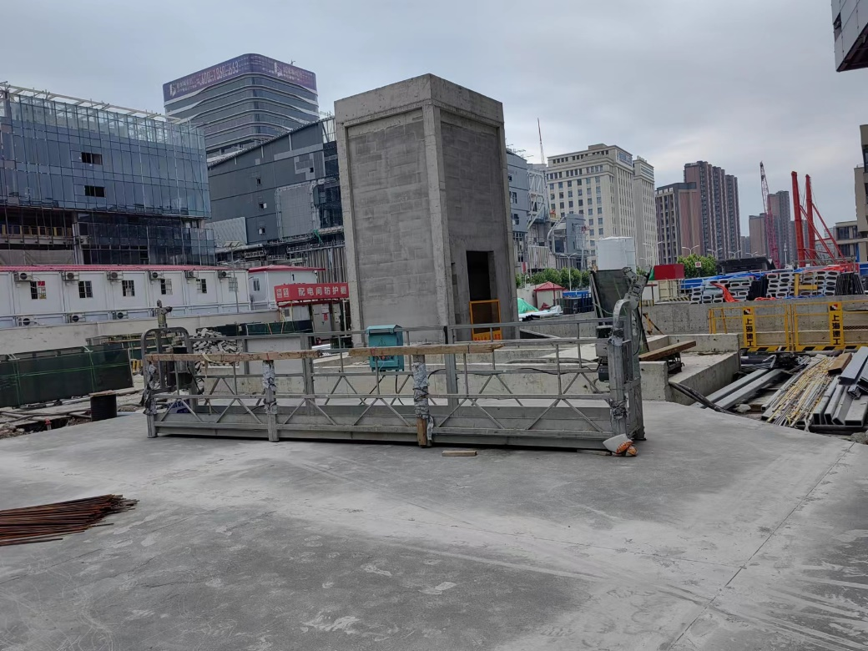
图六 事故吊篮情况
5.吊篮左侧安全锁安装板处型钢已发生塑性变形，产生弯曲，吊篮右侧安全锁安装板处型钢无明显变形（图七、图八）。
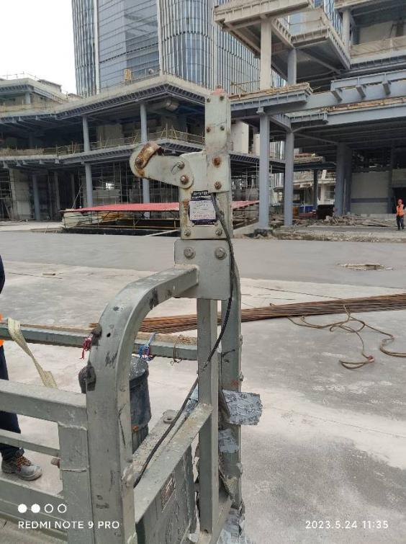
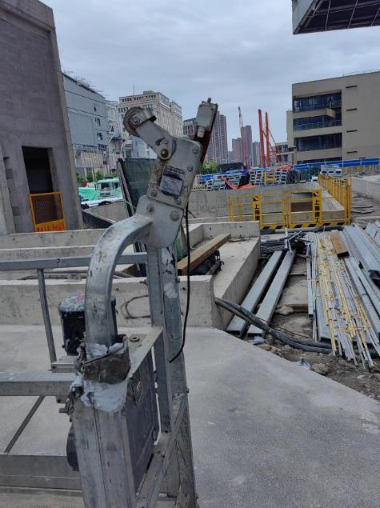
图七 吊篮左侧钢管变形情况 图八 吊篮右侧钢管情况
6.事发吊篮左右两侧各配一个提升机，每个重约50公斤（图九）,右侧提升机进绳管座无明显剐蹭痕迹（图十）。
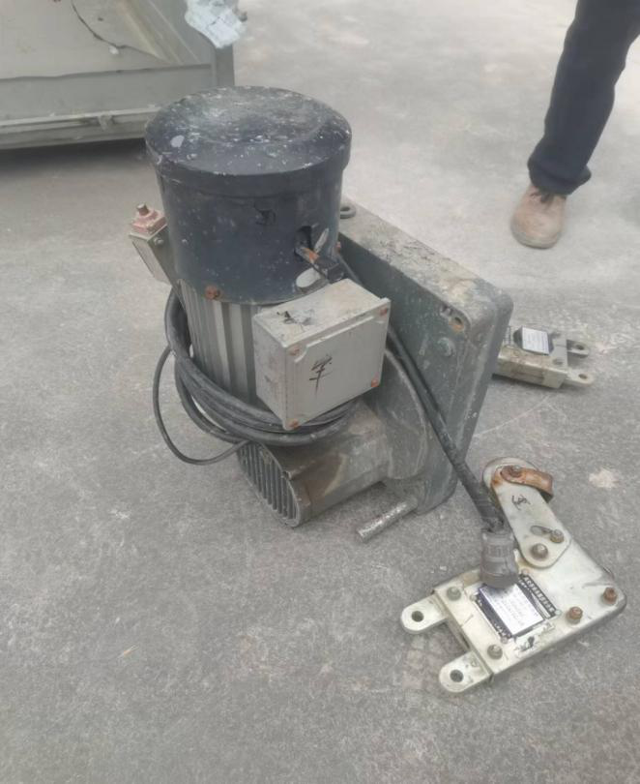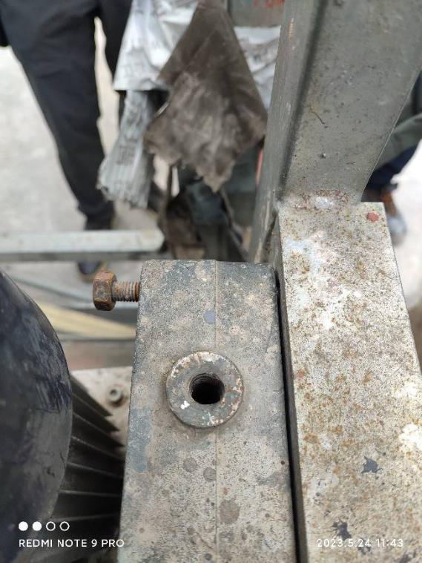
图九 吊篮提升机 图十 提升机进绳管座
（二）技术分析结论
为查明事故原因，事故调查组委托上海建筑科学研究院有限公司对事故原因进行技术分析，结果为：
1.锁绳试验及结构检查结果表明，事故吊篮安全锁锁绳角度在标准允许范围内。
2.A1楼屋顶悬挂钢丝绳的行走小车未设置锁定装置，易导致悬挂吊点移动，造成顶部钢丝绳悬挂吊点与吊篮吊点产生垂直偏差；现场测量钢丝绳两吊点间距离约为4.8m，吊篮的吊点距离约为5.95m，误差距离为1.15m，大于JGJ305-2013规定的50mm以内的要求，极易导致安全锁动作锁死钢丝绳，为人为使安全钢丝绳无效创造条件。
（三）综合分析判断
事故现场未有直接目击者，根据现场勘查，询问调查和资料查阅等综合分析判断：刘德庆维保吊篮时发现需将提升机拆除运回公司检修，但因提升机重达50公斤左右，而A1楼室外电梯已拆除，刘德庆为图方便，擅自将吊篮向东移位至A1楼4层东侧框架幕墙顶部边缘，试图将吊篮下降至地面。在此过程中，房屋顶部悬挂钢丝绳的行走小车未设置锁定装置，悬挂吊点移动，使顶部钢丝绳悬挂吊点与吊篮吊点产生垂直偏差，导致安全锁联动锁死钢丝绳。刘德庆人为操作使吊篮北侧工作钢丝绳及安全钢丝绳失效，加之A1楼4层框架幕墙顶部宽度较窄，吊篮停靠不平稳，在斜拉下降过程中吊篮突然倾覆，将未系安全绳的刘德庆甩出坠落至地面，导致事故发生。
（四）安全管理情况
1.含芙公司制定了各类安全管理制度和《吊篮维保操作规程》，但吊篮维保操作规程中没有涉及拆卸提升机的具体操作内容。
含芙公司对作业人员进行了安全教育培训和安全技术交底，提供了相关记录，但未涉及拆卸提升机的具体交底内容，安全教育培训和安全技术交底针对性不强。
含芙公司作业现场安全管理缺失，未能制止维保人员未佩戴安全绳及违规操作吊篮的行为。
2.富艺幕墙公司提供了《A1塔楼幕墙施工组织设计》，经过总包单位和监理单位审核后执行。制定了《安全生产管理制度》等规章制度，与建工集团签订了《工程承发包安全管理协议》。
富艺幕墙公司对刘德庆进入项目维保吊篮进行了报备，也进行了安全教育及安全技术交底，提供了教育记录和交底记录。但技术交底不到位，每次交底内容均为含芙公司制定的吊篮维保内容，没有根据项目实际施工环境及条件进行有针对性的技术交底。作业现场管理不到位，未严格督促维保人员有效佩戴安全绳，未及时发现违规作业的不安全行为。
3.建工集团制定了《安全生产管理制度》《安全技术交底制度》等规章制度，审核了富艺幕墙公司编制的施工方案，并报备监理单位进行了备案。提供了吊篮安全锁及吊篮的检验合格报告，定期开展安全巡查，发现有工人在移动平台上施工未系安全绳等隐患，并填写隐患整改措施记录表，制定整改措施，明确实施人。对作业人员进行了安全教育培训和安全技术交底，并提供了巡查记录、安全教育和安全技术交底记录。每周召开专项安全教育会议，对前期问题隐患进行整改汇报，对下周施工过程中存在问题进行预判。
4.建浩监理公司定期对施工现场开展安全巡查，提供了日常安全生产监理巡视检查记录和安全监理日记，监理组在巡视检查时发现A1楼结构施工时使用不符合要求的木梯进行登高作业等隐患，开具了监理通知单，并按时开展复查。
（五）司法鉴定情况
复旦大学上海医学院司法鉴定中心司法鉴定意见书鉴定意见：刘德庆死因符合高坠致严重多发伤。
四、事故造成的人员伤亡和直接经济损失
（一）伤亡人员情况
刘德庆，男，31岁，重庆市云阳县人，含芙公司吊篮维保工。
（二）事故直接经济损失
事故造成直接经济损失约人民币240万元
五、事故发生原因和事故性质
（一）事故发生的原因
1.直接原因
刘德庆在A1楼东侧4层顶平台维保作业时未系安全绳，擅自将吊篮停靠在4层东侧框架幕墙顶部，呈不稳定平衡状态，并人为使吊篮北侧工作钢丝绳和安全钢丝绳处于无效状态，在斜拉下降过程中吊篮突然倾覆，将其甩出坠落至地面，导致事故发生。
2.间接原因
（1）含芙公司未针对吊篮维保过程中需拆卸提升机等特殊情况制定操作规程，安全教育培训和安全技术交底针对性不强，且对维保作业现场安全管理缺失，没有及时制止人员未佩戴安全绳和违规操作吊篮的行为。
（2）富艺幕墙对吊篮维保人员安全教育交底不到位，没有严格督促维保人员正确佩戴安全绳，未及时发现违规作业的不安全行为。
（二）事故性质
调查组认为，“5·23”事故是一起一般等级生产安全责任事故。
六、事故责任的认定和处理建议：
（一）对事故责任者的责任认定和处理建议
1.刘德庆，含芙公司吊篮维保人员，在A1楼东侧4层顶平台维保吊篮的过程中，没有佩戴安全绳，擅自将吊篮停靠在4层东侧框架幕墙顶部，呈不稳定平衡状态，并人为使吊篮北侧工作钢丝绳和安全钢丝绳处于无效的状态，在斜拉下降过程中吊篮突然倾覆，并将其甩出坠落至地面，对事故发生负有直接责任，鉴于其已在事故中死亡，建议不再追究其行政责任。
2.常志彪，含芙公司项目负责人，未依法履行维保项目安全管理职责，未制定维保中涉及拆卸提升机等特殊情况的操作规程，安全教育培训和安全技术交底针对性不强，未及时发现并制止刘德庆维保作业时的违规行为，违反了《中华人民共和国安全生产法》第二十五条第二项、第五项的规定，对事故的发生负有管理责任，建议区应急管理局依法给予行政处罚。
3.杜显威，富艺幕墙公司项目经理，未依法履行项目安全管理职责，对吊篮维保人员安全教育交底不到位，未严格督促维保人员正确佩戴安全绳，未及时发现违规作业的不安全行为，违反了《中华人民共和国安全生产法》第二十一条第三项、第五项的规定，对事故的发生负有管理责任，建议区应急管理局依法给予行政处罚。
4.李士锋，富艺幕墙公司安全员，未根据项目实际施工环境及条件进行有针对性的安全交底，对项目施工现场安全管理不力，没有及时发现刘德庆维保时未佩戴安全绳及违规操作吊篮的不安全行为，对事故的发生负有管理责任，建议富艺幕墙公司按照公司规章制度予以处理。
（二）对事故单位的责任认定和处理建议
含芙公司未在《吊篮维保操作规程》中明确拆卸提升机的具体操作内容，安全培训教育和安全技术交底针对性不强，且作业现场安全管理缺失，未能制止维保人员未佩戴安全绳及违规操作吊篮的行为，违反了《中华人民共和国安全生产法》第四条第一款、第四十四条第一款、第四十五条的规定，对事故发生负有责任，建议区应急管理局予以行政处罚。
七、整改防范措施建议
（一）含芙公司要认真吸取事故教训，认真履行企业安全生产主体责任，进一步完善安全管理制度及操作规程，要有针对性的开展安全教育培训和安全技术交底，并加强施工现场安全管理，督促从业人员严格执行安全生产规章制度和安全操作规程，并监督、教育从业人员按照使用规则佩戴、使用劳动防护用品，避免类似的事故再次发生。
（二）富艺幕墙公司要根据项目实际情况开展有针对性的技术交底，要加强施工作业现场安全管理，严格督促外来人员有效佩戴劳防用品及规范作业。

上海含芙建筑工程有限公司
“5.23”高处坠落死亡事故调查组
2023年8月24日

